Приложение 1

Согласие
на обработку персональных данных

Я, _____________________________________________________________________________
(Субъект персональных данных),
выражаю согласие ФГБОУ ВО «РГЭУ (РИНХ)» (далее - Оператор), адрес: 344002, Ростовская обл., г.Ростов-на-Дону, ул. Большая Садовая, 69,

на обработку моих персональных данных, как с использованием средств автоматизации, так и без таковых
в целях регистрации и участия в II межрегиональном конкурсе по финансовой грамотности среди лиц пенсионного возраста «Моя финансовая мудрость»

Перечень персональных данных: фамилия, имя, отчество, наименование учебного заведения, уровень профессионального образования, должность, адрес электронной почты.

Оператор вправе осуществлять следующие действия с указанными выше персональными данными, как с использованием средств автоматизации, так и без таковых: сбор, запись, систематизацию, накопление, хранение, уточнение, извлечение, использование, удаление, уничтожение, блокирование.

Согласие действует со дня его подписания и до достижения целей обработки.

Согласие может быть отозвано мной путем составления заявления в письменной форме и подачи Оператору.

«__» __________ 2025 г. ___________________/__.__.________________/
(подпись) (инициалы, фамилия)

Приложение 2







РЕГИОНАЛЬНЫЙ ЦЕНТР ФИНАНСОВОЙ ГРАМОТНОСТИ «ФИНИКУМ» РГЭУ (РИНХ)
ОБЪЯВЛЯЕТ
II МЕЖРЕГИОНАЛЬНЫЙ КОНКУРС ПО ФИНАНСОВОЙ ГРАМОТНОСТИ
СРЕДИ ЛИЦ ПЕНСИОННОГО ВОЗРАСТА
«МОЯ ФИНАНСОВАЯ МУДРОСТЬ»

Уважаемые участники Конкурса!

Целью проведения Конкурса является повышение финансовой, пенсионной, цифровой грамотности, а также формирования финансовой культуры лиц пенсионного возраста Ростовской области.
Задачи:
– поддержка активной гражданской позиции лиц пенсионного возраста, направленной на сохранение ценностей и традиций России;
– выявление и поощрение лиц пенсионного возраста, обладающих глубокими знаниями в сфере финансовой грамотности и способных их применять;
– поддержка творческого потенциала лиц пенсионного возраста.
Участниками Конкурса могут стать лица, достигшие пенсионного возраста, проживающие в Ростовской области вне зависимости от их регистрации (прописки).
В Конкурсе принимают участие работы, выполненные по тематическим направлениям:
- уверенность в будущем: программа долгосрочных сбережений;
- как изменилась жизнь людей с приходом цифровых финансовых технологий;
- зачем нужен бюджет государству;
- внимание, дроппер!
Оплата организационного взноса или других расходов, связанных с участием в конкурсе, не предусмотрена.
В конкурсную комиссию представляются в электронном виде конкурсная работа и регистрационная форма, которые необходимо отправить на электронную почту по адресу rcfg-finikum@yandex.ru
Сроки проведения конкурса:
20.10.2025 г. – 07.11.2025 г. – отправка регистрационной формы и конкурсных работ на электронную почту организатора Конкурса;
10.11.2025 г. – 14.11.2025 г. – работа конкурсной комиссии;
17.11.2025 г. – 21.11.2025 г. – подведение результатов Конкурса.
Итоги Конкурса публикуются в течение 3 рабочих дней с момента подведения итогов в официальном аккаунте Организатора Конкурса: https://vk.com/finikum.
Награждение победителей Конкурса состоится на торжественном мероприятии, посвященном Дню добровольца (волонтера) 05.12.2025 г.

Требования к конкурсным работам
Конкурсная работа должна быть выполнена участником самостоятельно и отражать личное мнение автора по существу излагаемого вопроса. Конкурсная работа должна быть оформлена следующим образом:
- объем - не более 3 страниц печатного текста.
- формат – Microsoft Word, шрифт Times New Roman 14, интервал 1,5;
- выравнивание по ширине, все поля по 2 см; абзацный отступ 1,25, без переносов.
- формат названия файла с конкурсной работой – фамилия автора.
К конкурсной работе может прилагаться видеоролик в рамках выбранного тематического направления (на усмотрение автора).
Все участники Конкурса, которые прошли техническую экспертизу (проверку уникальности в системе «Антиалагиат.ру» – оригинальность текста от 70%), получат благодарственные письма, победители – дипломы и призы.
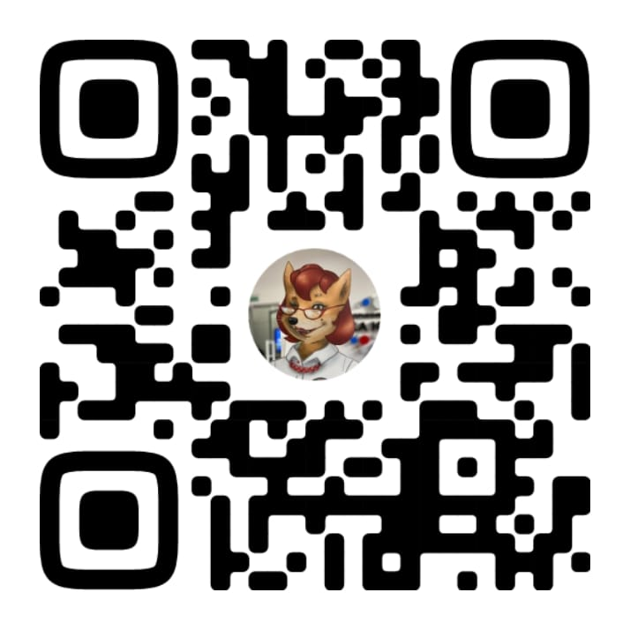
Информация о Конкурсе размещается в официальном сообществе РЦФГ «Финикум»:

Приложение 3
Оценочный лист
Участников II регионального конкурса по финансовой грамотности среди лиц пенсионного возраста
«Моя финансовая мудрость»
№ | ФИО участника | Критерии
№ | ФИО участника | Соответствие работы тематическому направлению конкурса | Владение материалом по теме | Логичность авторского текста, связность, последовательность изложения | Культура письма, грамотность | Приведение конкретных примеров по выбранной тематике | Оригинальность изложения | ИТОГО БАЛЛОВ
1 | 2 | 3 | 4 | 5 | 6 | 7 | 8 | 9

Критерии оцениваются по шкале 0–10 баллов

Должность ФИО

Приложение 4

Регистрационная форма участника II межрегионального конкурса
по финансовой грамотности «Моя финансовая мудрость»

Ф.И.О. автора (полностью)
Возраст автора, дата рождения
Название конкурсной работы
Направление конкурса
E-mail и контактный номер телефона автора работы (ОБЯЗАТЕЛЬНО!)

